AKKUYU NÜKLEER ANONİM ŞİRKETİ

УТВЕРЖДЕНО
Заместитель технического директора по ремонту
________________Шульгин С.В.
«_____» _______________2024 г.

Руководство пользователя
Информационной системы «Временное решение электронный журнал дефектов»

ЛИСТ ИЗМЕНЕНИЙ
Дата версии | Номер версии | Краткое описание изменений | Ответственный
 | 1.0 | Документ создан

ЛИСТ СОГЛАСОВАНИЙ
Роль на проекте | Должность | Фамилия Имя  Отчество | Дата | Подпись
Функциональный заказчик ИТ - мероприятия | Начальник ОУР | Лебедев И.И.
Руководитель ИТ - мероприятия | Главный специалист ОУР | Кудряшов Н.И.
Главный разработчик ИТ - мероприятия | Главный специалист ЦИКТ | Федоров А.В.
Администратор и аналитик ИТ - мероприятия Разработчик руководства пользователя | Начальник участка ЦИКТ | Егошина В.Л.

СОДЕРЖАНИЕ

ЛИСТ ИЗМЕНЕНИЙ 2
ЛИСТ СОГЛАСОВАНИЙ 3
Термины и Сокращения 5
Перечень используемых сокращений 5
Перечень используемых терминов 5
Введение 7
1. Общие принципы работы с ВР «ЭЖД» 8
2. Описание ролей в системе ВР «ЭЖД» 10
3. Главное окно 13
4. Регистрация дефекта 17
5. Подтверждение дефекта 19
6. Принятие дефекта 21
7. Исполнение дефекта 23
8. Завершение работ 25
9. Проверка устранения 26
10. Закрытие дефекта 28
11. Описание роли «Инспектор» 32

Термины и Сокращения

Перечень используемых сокращений
Сокращение | Значение
АЭС | Атомная электростанция
ВР «ЭЖД» | Временное решение «Электронный журнал дефектов»
Компания | AKKUYU NÜKLEER ANONİM ŞİRKETİ
Система | ВР «ЭЖД»
MS AD | Windows Active Directory
ППР | планово-предупредительный ремонт
ПНР | Пусконаладочные работы
KKS | Kraftwerk Kennzeichen System - система кодирования для  Электростанций
ТОиР | техническое обслуживание и ремонт
ЗиС | здания и сооружения
ЭВМ | Электронная вычислительная машина
СТУ | служба технологического управления
УКТиПБ | управление контроля технической и промышленной безопасности
ОППР | отдел подготовки и проведения ремонта
ОУР | отдел управления ремонтом
ОИОЭиРН | Отдел использования опыта эксплуатации и расследования нарушений
ЦИКТ | цех информационно-коммутационных технологий
УИТ | управление информационных технологий

Перечень используемых терминов
В данном документе применяются следующие термины:
Документация – документы, поставляемые вместе с ВР «ЭЖД», описывающие функциональные, технические и (или) эксплуатационные характеристики ВР «ЭЖД».
Пользователь – работник Компании, который на Рабочем месте использует ВР «ЭЖД».
Рабочее место – компьютерное оборудование (ЭВМ, сервер или персональный компьютер), на котором осуществляется или будет осуществляться использование ВР «ЭЖД», доступ к которому персонифицирован и регламентирован нормативными актами Компании, определяющими меры по защите информации от несанкционированного доступа и копирования.

Введение
Настоящий документ предназначен для специалистов служб и подразделений, отвечающих за эксплуатацию и ТОиР оборудования, организацию расследования и учет нарушений, а также для подрядных организаций, осуществляющих ТОиР оборудования, систем и ЗиС АЭС «Аккую».
Документ содержит описание функций и их интерфейса, которые используют пользователи системы ВР «ЭЖД» при работе с дефектами.

Общие принципы работы с ВР «ЭЖД»
Для входа в систему необходимо выполнить следующие действия:
1.1. Откройте ссылку ВР «ЭЖД» в браузере. При этом откроется страница авторизации, как показано на рисунке ниже.
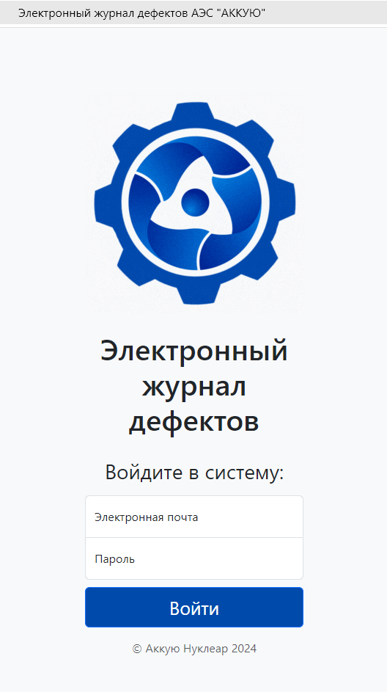
На странице отображаются:
- поле «Электронная почта» – корпоративная электронная почта, которая одновременно является логином при входе в систему. Для примера: E.Example@akkuyu.com;
- поле «Пароль» – пароль пользователя, аналогичный тому, который пользователь вводит при входе в свою учетную запись при работе с компьютером;
- кнопка «Войти».
1.2. Заполните поля «Электронная почта» и «Пароль». Нажмите кнопку «Войти». Если «Электронная почта» введена неверно, то появится следующее информационное окно:
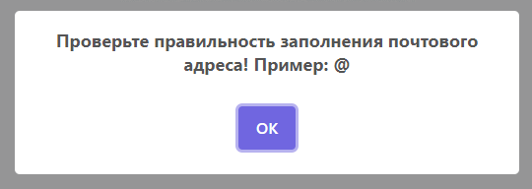
Необходимо проверить корректность введенной электронной почты.
1.3. Если «Пароль» введен неверно, то появится соответствующее информационное окно:
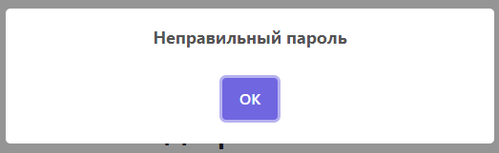
Проверьте правильность введенного пароля, проверьте правильность раскладки клавиатуры или обратитесь к администратору системы.

2. ОПИСАНИЕ РОЛЕЙ В СИСТЕМЕ ВР «ЭЖД»
В системе реализована ролевая модель пользователей, в которой каждому из пользователей системы предоставлена учетная запись в соответствии с выполняемым функционалом. Схема - таблица ролей приведена ниже:
№  п/п | Наименование роли в ИС | Описание роли | Описание функций
1 | Регистратор | Оперативный персонал подразделения-владельца оборудования.  Для подразделений, не обладающих оперативным персоналом, регистратором назначается персонал по усмотрению руководителя подразделения. | Осуществление регистрации дефекта;  Осуществление проверки оборудования после устранения дефекта.
2 | Владелец | Ответственное лицо подразделения-владельца оборудования, принимающее решение по дефекту. | Подтверждение или отмена дефекта;  Адресация ответственному за устранение;  Назначение сроков устранения дефекта;  Заполнение и корректировка карточки дефекта на соответствующих этапах;  Заполнение вкладки классификация дефекта;  Закрытие дефекта.
3 | Ответственный за устранение | Персонал подразделения - исполнителя ремонта, отвечающий за организацию ремонтных работ (для введенного в эксплуатацию оборудования и ЗиС);  Персонал подрядной организации - исполнителя ремонта, отвечающий за организацию ремонтных работ (для оборудования, находящегося в стадии ПНР и ВЭ). | Назначение исполнителя ремонта;  Контроль работ по устранению дефекта.
4 | Исполнитель | Непосредственный исполнитель ремонта подразделения-исполнителя ремонта/куратор ремонта, выполняемого подрядной организацией. | Принятие дефекта в работу;  Заполнение карточки выполненных работ по устранению дефекта.
5 | Инспектор | Персонал СТУ/ УКТиПБ/ ОППР/ ОУР/ ОИОЭиРН/ руководители по направлению деятельности. | Просмотр и выгрузка карточек дефектов.
6 | Функциональный администратор | Представитель ЦИКТ (участок разработки, внедрения и эксплуатации информационных систем и программного обеспечения). | Осуществление функционального администрирования в ИС ЭЖД;  Работа с программными компонентами ИС ЭЖД; Настройка и оптимизация программных компонент ИС ЭЖД.
7 | Системный администратор | Представитель УИТ, ОИБ. | Доступ к серверам системы;  Осуществление технического администрирования;  Работа с инфраструктурой и платформенным ПО.

3. ГЛАВНОЕ ОКНО
Главное окно программы выглядит следующим образом:
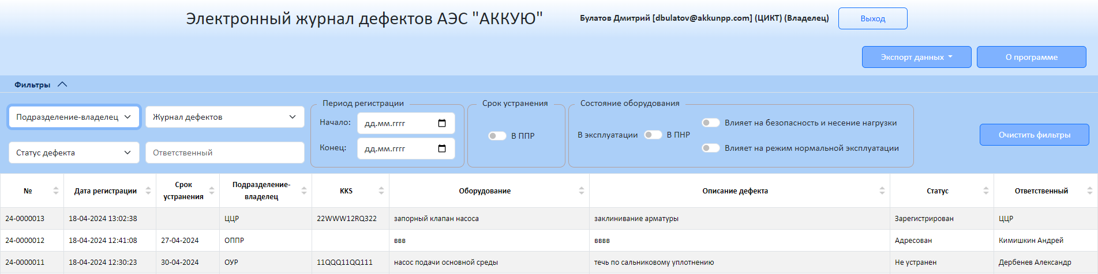

В правом верхнем углу указано ФИО пользователям и его роль, при входе в систему.
Выход из системы осуществляется через кнопку «Выход», которая также расположена в правом верхнем углу.
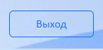
Посредством нажатия кнопки «Экспорт данных» производится выгрузка имеющихся дефектов в формате PDF или Excel.
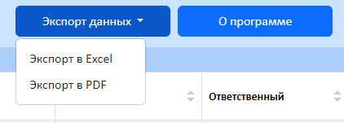

Посредством нажатия кнопки «О программе» выводится информационное окно:

При нажатии на кнопку «Фильтр» появляется окно, в котором можно указать параметры фильтрации имеющихся дефектов. Обновление списка дефектов происходит автоматически при выборе условий фильтрации.
При нажатии на кнопку «Очистить фильтры» происходит обнуление всех имеющихся фильтров. Выводится полный список дефектов, которые имеются в системе и которые могут отображаться для текущего пользователя в соответствии с его ролью в ИС.

Условия фильтрации для поиска необходимых дефектов:
3.1. Фильтрация по подразделению – владельцу оборудования.
При нажатии на выпадающее меню пользователю необходимо выбрать соответствующее подразделение. После выбора произойдет фильтрация по подразделению – владельцу оборудования.
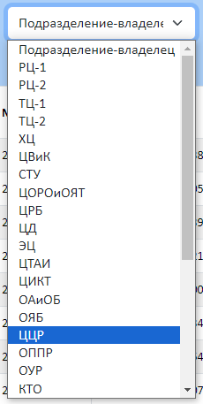

3.2. Фильтрация по статусу дефекта:

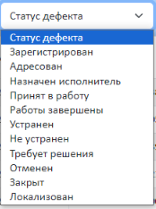

3.3. Фильтрация по типу журнала дефектов:

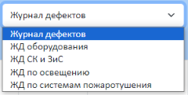
3.4. Поле ручного ввода для поиска ответственного производится фильтрация по фамилии:

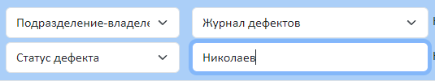
3.5. Остальные фильтры:
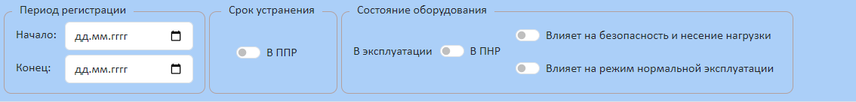
- Календарь. Поля «Начало» и «Конец» ограничивают производимый поиск по дате регистрации дефекта для поиска.
- Переключатель «В ППР» отображает только дефекты, у которых срок устранения только в период планово-предупредительного ремонта.
- Переключатель «Состояние оборудования» – «В эксплуатации» отображает все дефекты, у которых статус «Зарегистрирован», «Адресован», «Назначен исполнитель», «Принят в работу», «Работы завершены», «Устранен», «Не устранен», «Требует решения», «Локализован».
- Переключатель «Состояние оборудования» – «В ПНР» отображает все дефекты, у которых статус «Состояние оборудования» при заведении дефекта был выбран «В ПНР».
- Переключатель «Влияет на безопасность и несение нагрузки».
- Переключатель «Влияет на режим нормальной эксплуатации».

4. РЕГИСТРАЦИЯ ДЕФЕКТА
Ответственная роль пользователя - «Регистратор».
Общий интерфейс системы при входе с полномочиями пользователя «Регистратор» выглядит следующим образом:
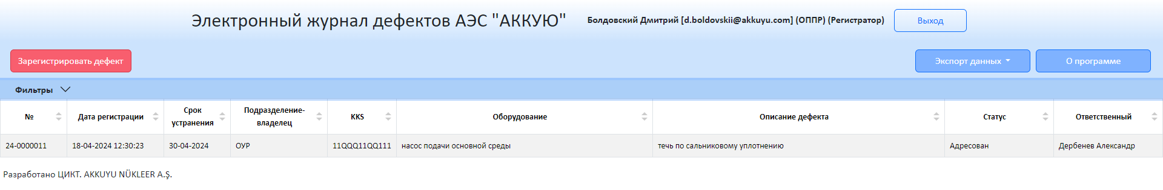

Регистрация дефекта производится через кнопку «Зарегистрировать дефект»:
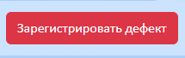

Открывается окно регистрации дефекта, где красным цветом рамки выделены обязательные для заполнения поля. Без заполнения этих полей зарегистрировать дефект невозможно.

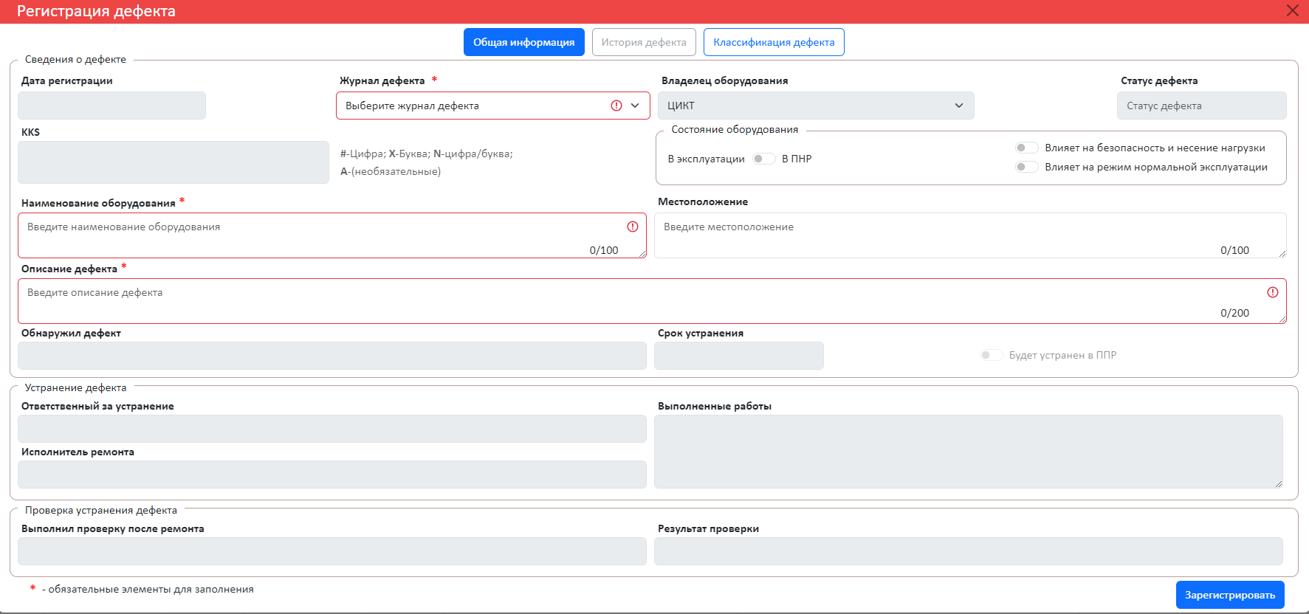

Необходимо выполнить следующие действия:
- Выбрать корректный журнал дефектов из выпадающего списка, исходя из специфики самого дефекта:
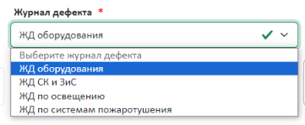
- Указать наименование оборудования, не более 100 символов, включая пробелы:
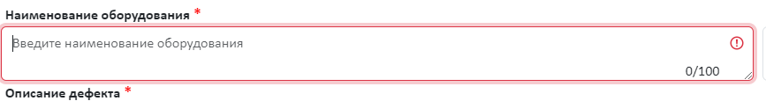

- Произвести описание дефекта, не более 200 символов, включая пробелы:

- Заполнить поле KKS (при наличии). Указание, как правильно заполнять это поле указано справа:
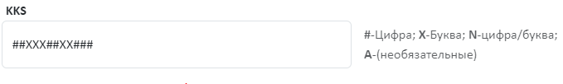
- После заполнения всех необходимых полей необходимо нажать кнопку «Зарегистрировать»:


Дефект появится в главном окне со статусом «Зарегистрирован».

5. ПОДТВЕРЖДЕНИЕ ДЕФЕКТА
Ответственная роль пользователя - «Владелец».
Для работы с полномочиями пользователя «Владелец» необходимо ввести логин и пароль того пользователя, у которого есть соответствующие права.
Если дефект подтверждается, необходимо выполнить следующие действия:
- После входа в систему необходимо выбрать дефект со статусом «Зарегистрирован»

- По двойному нажатию левой кнопки мыши перейти в карточку дефекта:
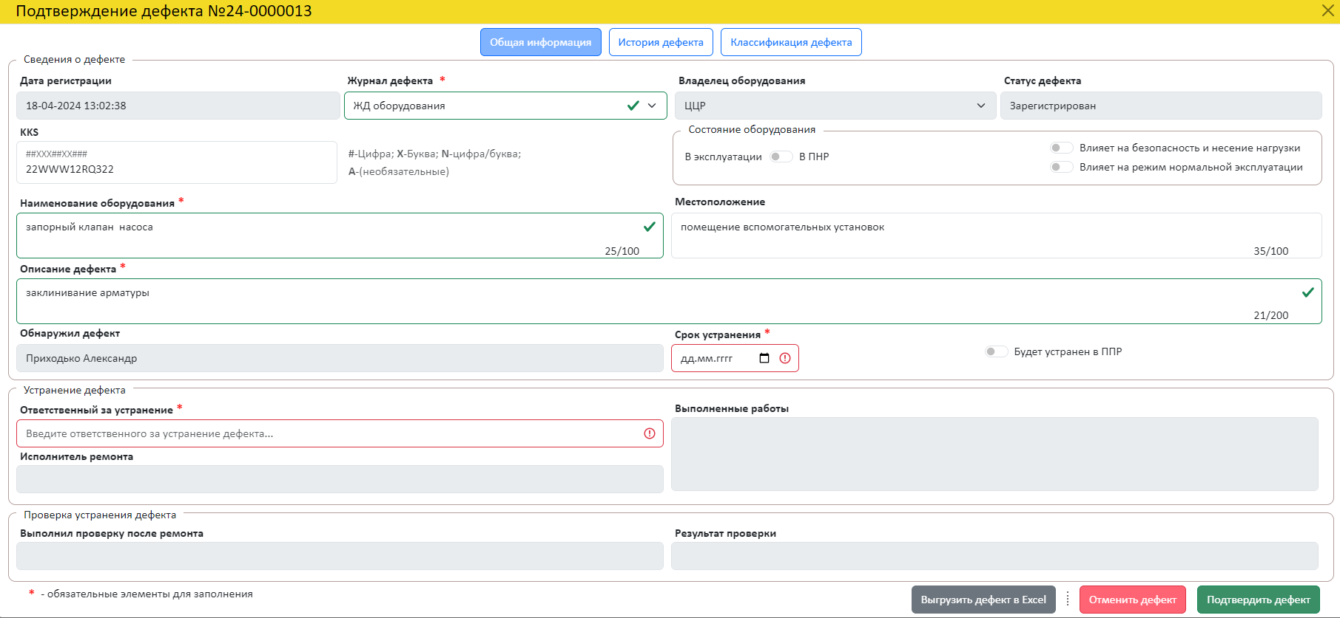

Владельцу доступно редактирование всех полей, кроме автоматически заполняемых системой.
В блоке «Сведения о дефекте»:
- Указать срок устранения или установить переключатель «Будет устранен в ППР».
- Указать в поле «Ответственный за устранение» ответственного за устранение дефекта.
- Нажать на кнопку «Подтвердить дефект».

Изменится статус дефекта на «Адресован». В поле «Ответственный» главного окна у дефекта появиться запись об ответственном за устранение.
Если дефект не подтверждается есть возможность отменить дефект нажатием кнопки «Отменить дефект».

После отмены дефект переместится в список отменённых дефектов, и при необходимости может быть вызван настройками фильтрации в главном окне.

6. ПРИНЯТИЕ ДЕФЕКТА
Ответственная роль пользователя - «Ответственный за устранение».
Для работы с полномочиями пользователя «Ответственный за устранение» необходимо ввести логин и пароль пользователя с соответствующими полномочиями.
После входа в систему выполнить следующие действия:
- Выбрать дефект со статусом «Адресован» и указанием в поле «Ответственный» своей фамилии и имени.

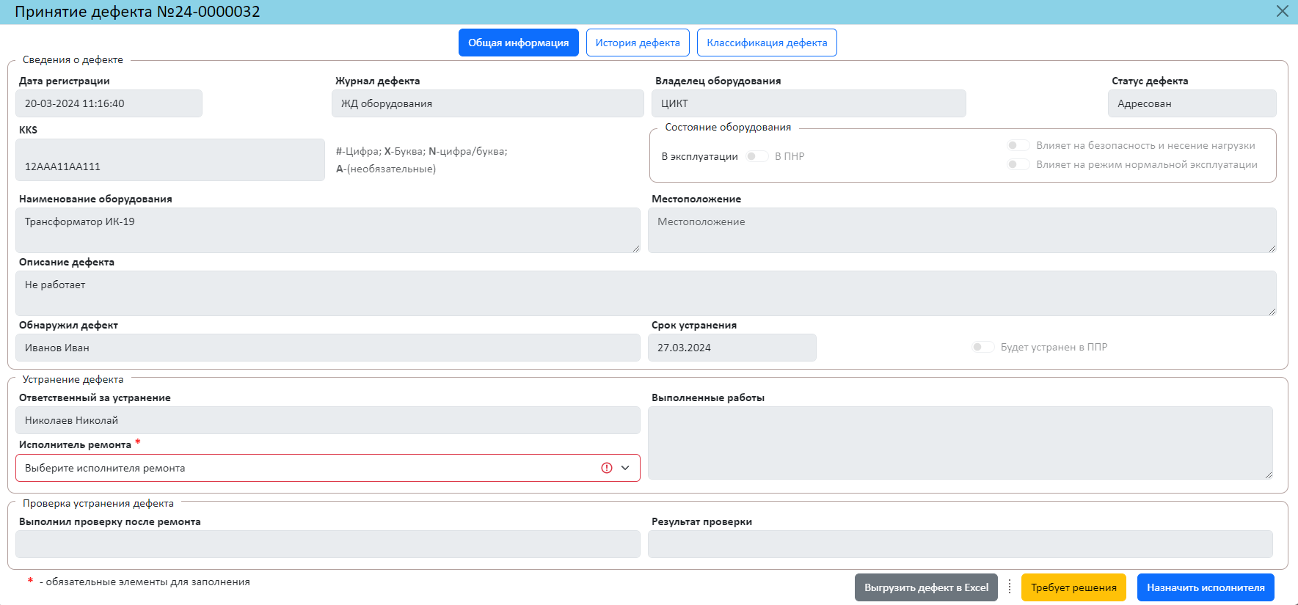
- Выбрать исполнителя ремонта в соответствующем поле «Исполнитель» из выпадающего списка.
- Подтвердить принятие дефекта в работу нажатием кнопки:

Дефект изменит статус на «Назначен исполнитель» и в поле «Исполнитель ремонта» главного окна у дефекта появится информация об исполнителе.
Ответственный за устранение может назначить исполнителем себя с получением соответствующих прав на последующем этапе.

При необходимости корректировки дефекта необходимо выполнить следующие действия:
- Нажать кнопку «Требует решения»
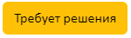
- В появившемся окне отрывается возможность направить запрос корректировки дефекта. Для этого необходимо заполнить описание.
- Нажать на кнопку «Отправить на корректировку».
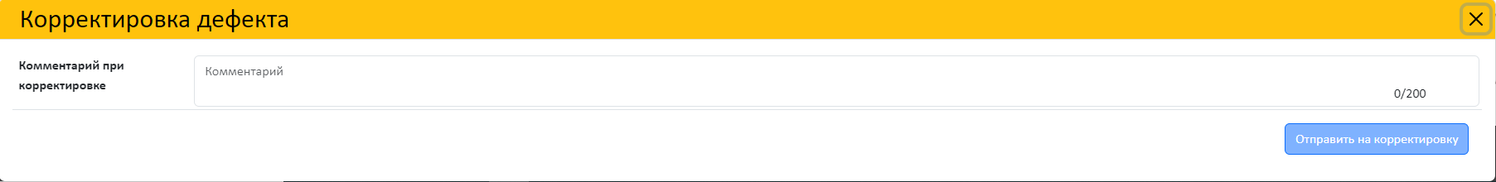

После нажатия кнопки «Отправить на рассмотрение» статус дефекта изменится на «Требует решения» и вернется на доработку к пользователю «Владелец» для повторного подтверждения дефекта и (при необходимости) уточнения доступных для редактирования полей или для отмены дефекта.

7. ИСПОЛНЕНИЕ ДЕФЕКТА
Ответственная роль пользователя - «Исполнитель».
Для работы с полномочиями пользователя «Исполнитель» необходимо ввести логин и пароль того пользователя, у которого есть соответствующие полномочия.
Необходимо выполнить следующие действия:
- Выбрать необходимый дефект со статусом «Назначен исполнитель» и своими фамилией и именем в поле «Ответственный»
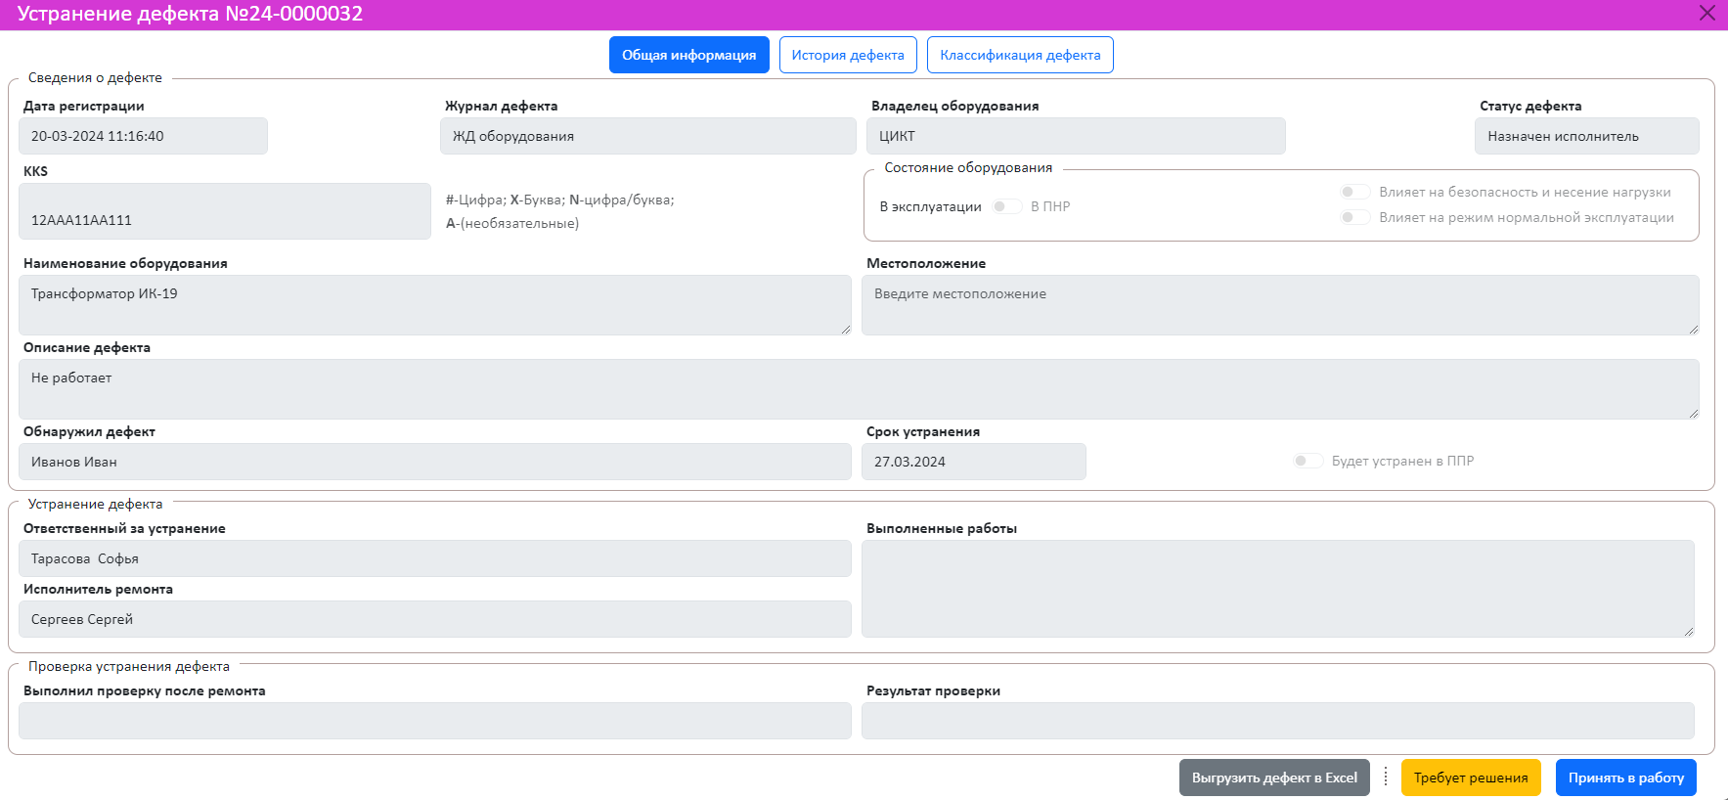
- Принять дефект в работу нажатием на кнопку «Принять в работу».

Дефект изменит статус на «Принят в работу».

При необходимости корректировки дефекта необходимо выполнить следующие действия:
- Нажать кнопку «Требует решения»
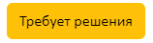
- В появившемся окне отрывается возможность направить запрос корректировки дефекта. Для этого необходимо заполнить описание.
- Нажать на кнопку «Отправить на корректировку».
После чего статус дефекта изменится на «Требует решения» и вернется на доработку к пользователю «Владелец» для повторного подтверждения дефекта и (при необходимости) уточнения доступных для редактирования полей или для отмены дефекта.

8. ЗАВЕРШЕНИЕ РАБОТ
Ответственная роль пользователя - «Исполнитель».
Для работы с полномочиями пользователя «Исполнитель» необходимо ввести логин и пароль того пользователя, у которого есть соответствующие полномочия.
После окончания ремонта необходимо выполнить следующие действия:
- выбрать необходимую карточку дефекта со статусом «Принят в работу»

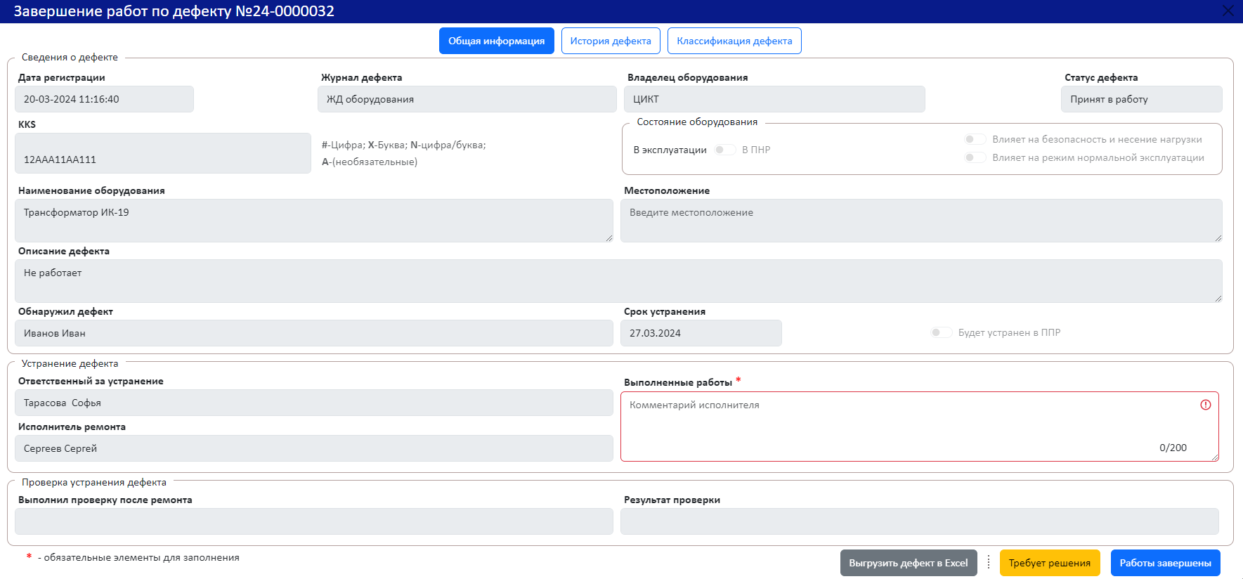
- Заполнить обязательное поле «Выполненные работы».
- Нажать на кнопку «Работы завершены».

Карточка дефекта перейдет в статус «Работы завершены». 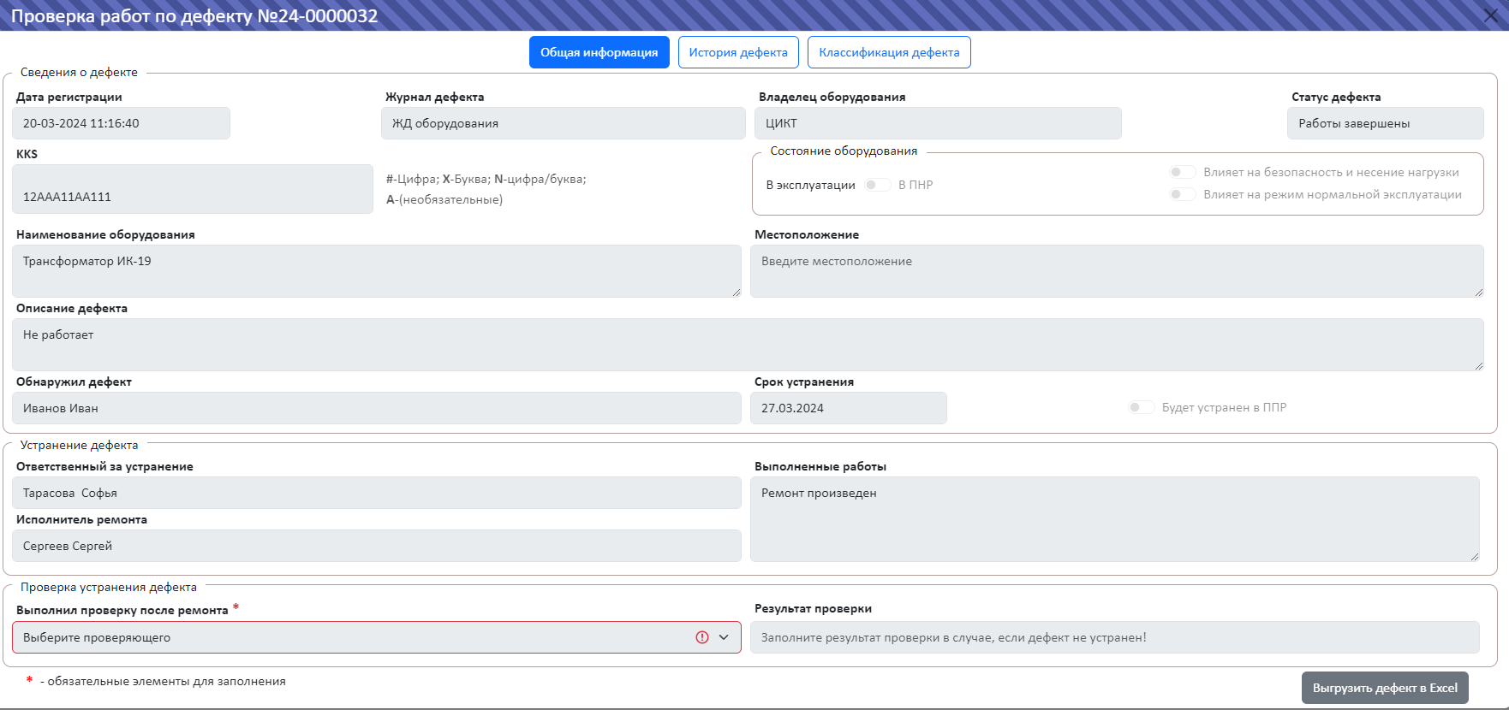
9. ПРОВЕРКА УСТРАНЕНИЯ
Ответственная роль пользователя - «Регистратор».
Для работы с полномочиями пользователя «Регистратор» необходимо ввести логин и пароль того пользователя, у которого есть соответствующие полномочия.
Необходимо выполнить следующие действия:
- Выбрать дефект со статусом «Работы завершены», проверить корректность ремонта.
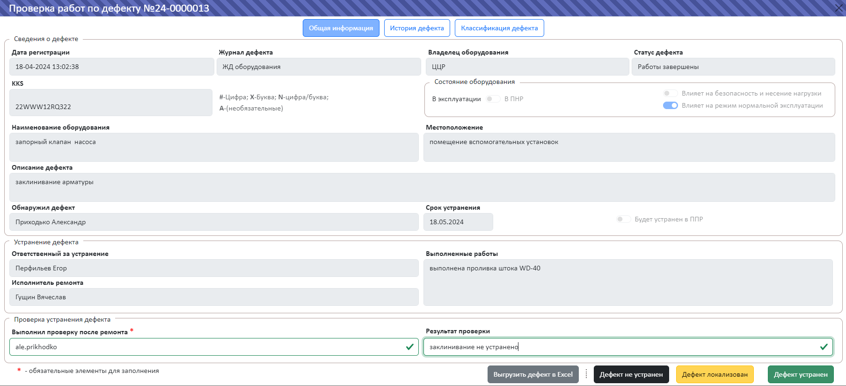
- Выбрать из списка проверяющего, выполнившего проверку устранения дефекта.
- Если есть замечания, заполнить обязательное поле «Результаты проверки» (100 символов) с описанием замечаний и нажать кнопку «Дефект не устранен».
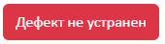
Дефект возвращается ответственному за устранение со статусом «Не устранен».

- Если дефект локализован, но не устранен, необходимо нажать кнопку «Дефект локализован».
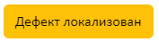
При этом поле «Результаты проверки» будет заполнено автоматически, а дефект будет направлен владельцу со статусом «Локализован».

- Если дефект устранен нажать на кнопку «Дефект устранен» для перехода на следующий этап.

Поле «Результаты проверки» будет заполнено автоматически, а дефект будет направлен владельцу со статусом «Устранен».

10. ЗАКРЫТИЕ ДЕФЕКТА
Ответственная роль пользователя - «Владелец».
Для работы с полномочиями пользователя «Владелец» необходимо ввести логин и пароль того пользователя, у которого есть соответствующие права.
Необходимо выполнить следующие действия:
- Выбрать необходимый дефект со статусом «Устранен».
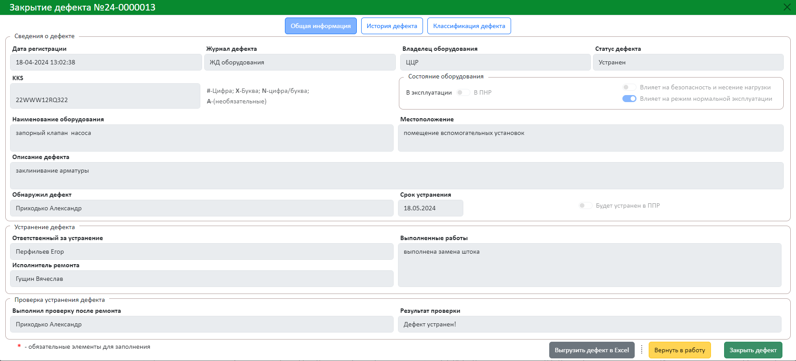

- Если есть замечания вернуть в работу дефект ответственному за устранение (через этап подтверждения, для возможности корректировки полей) нажатием кнопку «Вернуть в работу».
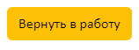
- Если замечаний нет и все корректно, то нажать на кнопку «Закрыть дефект».

После закрытия дефект переместится в список закрытых дефектов, при необходимости вызываемых настройками фильтрации в главном окне.

При необходимости классификации дефекта необходимо нажать кнопку «Классификация дефекта»
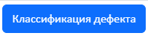
Открывается окно «Классификация дефекта», в котором можно произвести классификацию дефекта по различным критериям:
- Коренная причина дефекта.
- Непосредственная причина дефекта.
- Категория дефекта.
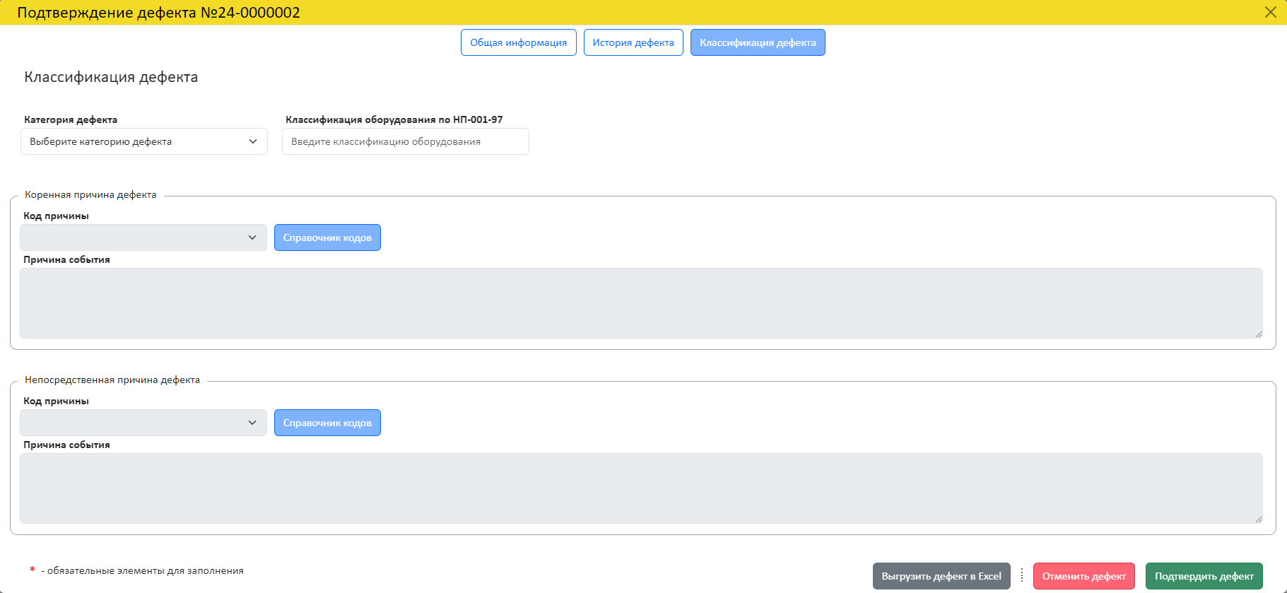
Заполнение полей «Коренная причина дефекта» и «Непосредственная причина дефекта» осуществляется автоматически из справочника кодов, вызываемых соответствующей кнопкой, по двойному нажатию на необходимую причину дефекта:
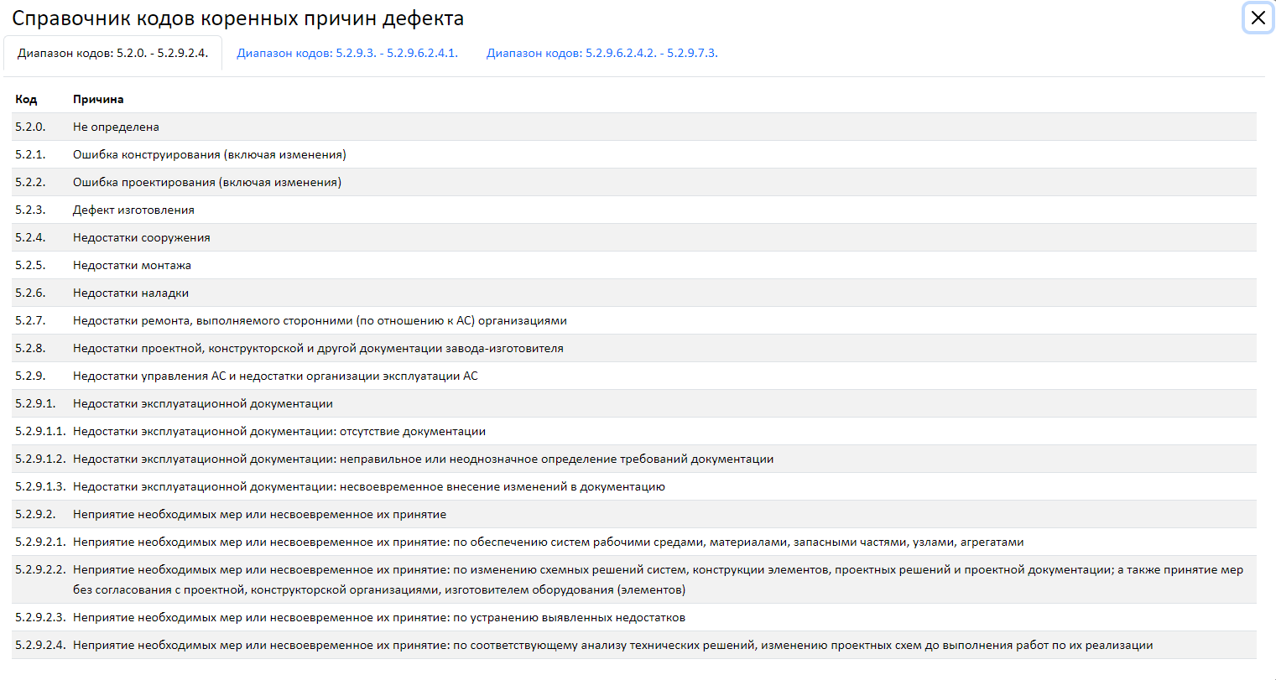
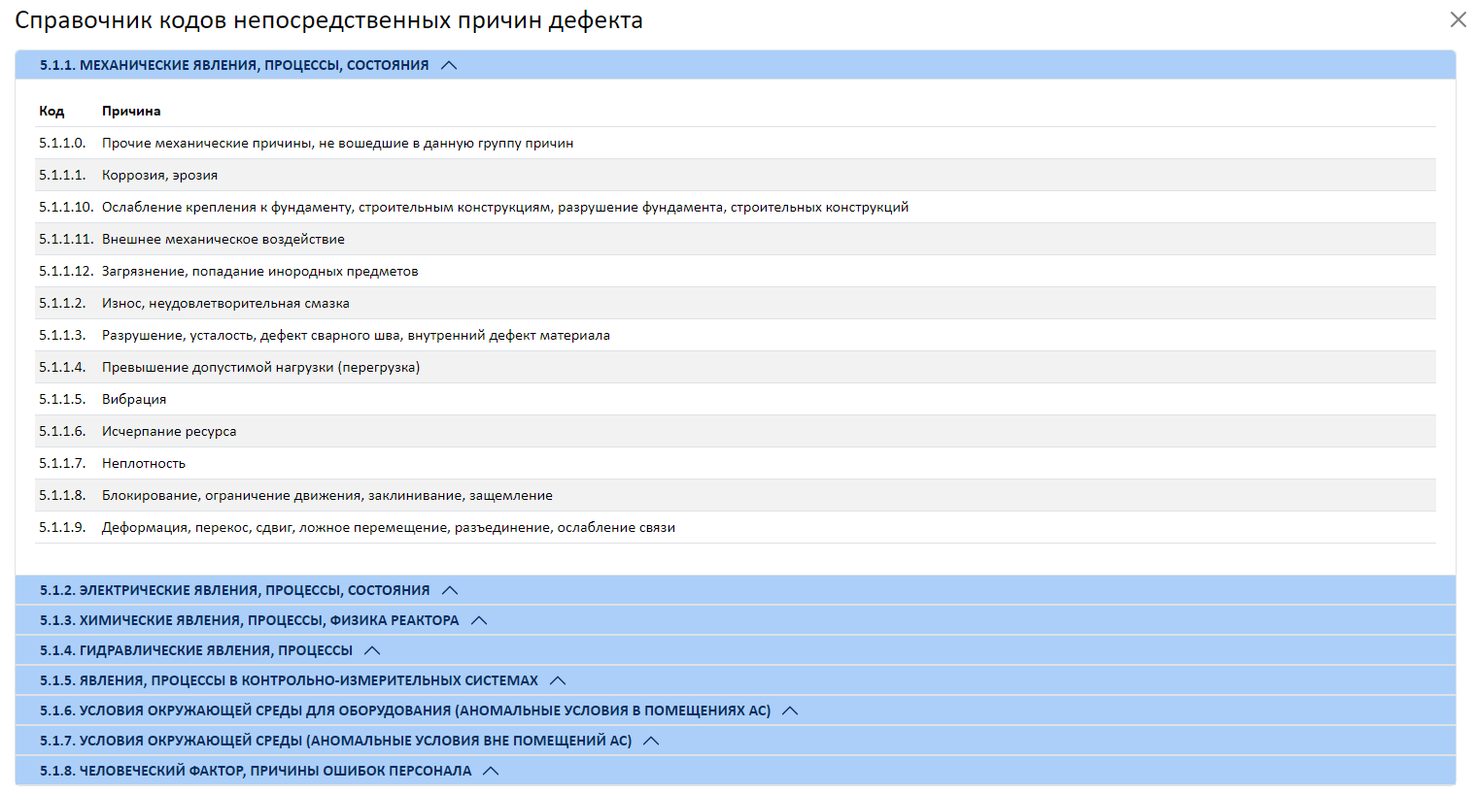

В случае дефекта в статусе «Локализован» в окне дефекта будет дополнительная кнопка
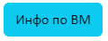
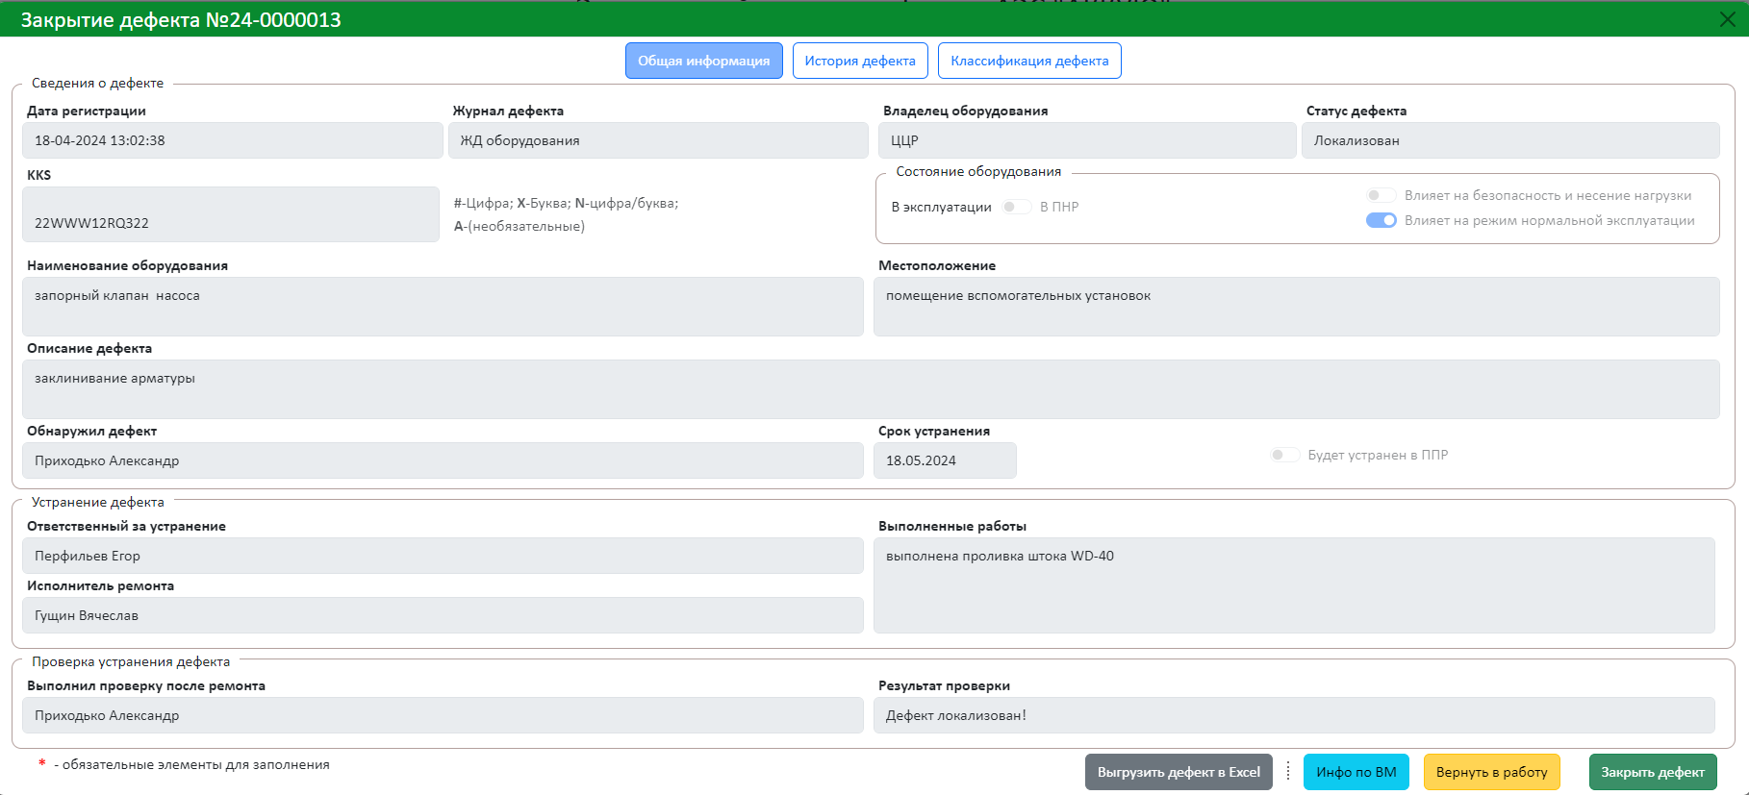
По ее нажатию появляется дополнительное окно
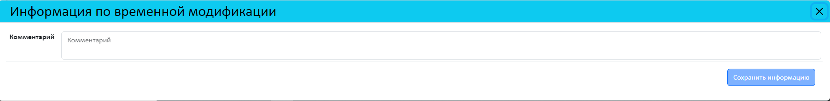
Для внесения уточняющих записей в «историю дефекта».

11. ОПИСАНИЕ РОЛИ «ИНСПЕКТОР»
Для работы с полномочиями пользователя «Инспектор» необходимо ввести логин и пароль того пользователя, у которого есть соответствующие права.
Роль «Инспектор» предназначена для просмотра информации по дефектам без права внесения информации и корректировки. Также имеется возможность посмотреть историю дефекта и выгрузить отчет по дефекту.
Просмотр истории дефекта осуществляется в карточке конкретного дефекта при нажатии на кнопку «История дефекта».
В историю дефекта автоматически записывается дата, переход по статусам, ответственное лицо, осуществлявшее заполнение или корректировку карточки дефекта на каждом этапе, а также в поле «Комментарий» записывается все изменения полей в карточке дефекта
